需求规格说明书

学院
专业
班级
学号
姓名
指导教师

目录
1. 引言 2
1.1. 编写目的 2
1.2. 背景 2
1.3. 名词术语定义 3
1.4. 参考资料 4
2. 项目概述 4
2.1. 项目目标 4
2.2. 用户特点 4
2.3. 假定与约束 5
3. 需求分析建模 5
3.1. 功能需求 5
3.1.1. 系统业务需求描述 5
3.1.2. 系统用例模型 9
3.1.3. 功能模块分析 11
3.2. 非功能需求 24
3.2.1. 系统非功能需求 24
3.2.2. 特性要求 25
3.2.3. 故障处理要求 25
3.3. 其他专门要求 25
4. 运行环境规定 27
4.1. 基础架构 27
4.2. 支持软件 28

引言

编写目的
- 定义软件总体要求，作为用户和软件开发人员之间相互了解的基础。
- 明确系统的用例和活动流程，而后续的进一步建模打好基础。
- 确认系统的功能性需求，为后续的系统架构和模块划分提供指导和依据，也为后续的用户手册编写提供参考。
- 确认系统的非功能性需求，为后续的系统架构和开发测试明确约束和指标。
- 保证软件开发的质量、需求的完整与可追溯性。通过此文档，保证业务需求提出者与需求分析人员、开发人员、测试人员及其他利益相关者对需求达成共识。

背景
在高校教育阶段，为提高政府教育管理的针对性与有效性，需要从学生和教师获知其对学校、专业、教学情况、教学资源配套、学校管理水平等多方面评价的信息收集。
互联网是效率最高、短时间内涉及人员广泛的渠道之一，所以依托互联网的调查问卷需求应运而生，通过信息的反馈，进行信息的初步筛选与分析，能够及时反映当前高校情况，为管理手段和政策方针提供依据。然而，市场上的问卷调查系统往往因受众过于泛化而显得不够专业化，所以缺乏面向高校教育系统，为其信息反馈问题提供全方位解决方案的问卷调查系统。
如今时代，信息安全显得十分重要，各国法律法规明确强调网络信息安全的保护。如果依托于没有资质认可的平台开展全方位的问卷调查，存在高校师生信息泄露的风险，所以也需要一种尽可能安全的解决方案。

名词术语定义
- 术语说明
术语、缩略语 | 解释
app | App的中文释义为“手机软件”。主要指安装在智能手机上的软件，用以完善原始系统的不足和体现个性化。
bug | Bug的中文释义为“漏洞”。意为在电脑系统或程序中，隐藏着的一些未被发现的缺陷或问题。
B/S结构 | B/S的中文释义为“浏览器/客户端”，是WEB兴起后的一种网络结构模式，系统功能实现的核心部分被集中到服务器上，WEB浏览器是客户端最主要的应用软件。
DDOS | DDOS的中文释义为“分布式拒绝服务攻击”，是一种黑客攻击的手段，可以使很多的计算机在同一时间遭受到攻击，使攻击的目标无法正常使用。该攻击方式已出现过多次，可导致大公司的网站崩溃和承受巨大损失。
EIS | EIS的中文释义为“企业信息系统”。
J2EE | J2EE的中文释义为“Java2企业版”。J2EE是在SUN公司领导下，多家公司参与共同制定的企业级分布式应用程序开发规范。
SQL注入 | SQL的中文释义为“结构化查询语言”。SQL注入是指web应用程序对用户输入数据的合法性没有判断或过滤不严，攻击者可以在web应用程序中事先定义好的查询语句的结尾上添加额外的SQL语句，在管理员不知情的情况下实现非法操作，以此来实现欺骗数据库服务器执行非授权的任意查询，从而进一步得到相应的数据信息。
SSM框架 | SSM就是Spring + Spring MVC + MyBatis，该框架集由Spring、MyBatis两个开源框架整合而成（Spring MVC是Spring中的部分内容），常作为数据源较简单的web项目的框架

参考资料
[1] Leszek A. Maciaszek, 《Requirements Analysis And System Design》,机械工业出版社, 2009.9

项目概述

项目目标
基于本项目的项目背景，本项目旨在为教育部门开发一个问卷调查系统，以方便其进行从学生和教师获知其对学校、专业、教学情况、教学资源配套、学校管理水平等多方面评价的信息收集。
系统要保证用户的隐私和信息安全，满足一系列的功能性需求和非功能需求，利用有限的资源，高效的完成系统的开发和维护。

用户特点
现阶段，“电子问卷系统”已不算新鲜事物。对于老师和学生，只需要填写和提交，操作难度不大，使用要求较低。而管理员需要有必要的后台管理能力和数据分析能力，相对要求较高。
一级系统管理员：作为教育部门的工作人员，应该熟悉和了解所在部门和所涉业务；作为管理员，应该能熟练掌握后台管理并了解自己的权限边界；作为技术人员，应该具备一定的数据分析能力（尽管系统已经帮助管理员做了大量的工作）。
二级系统管理员：作为学校层面拥有较大权限的管理员，应该具备一级管理员所具备的基本素质，只是要求可以降低；但需要熟悉本校情况并在本校做好良好的沟通和协调工作。
问卷填写者（教师和学生）：由于“电子问卷系统”已不算新鲜事物，且问卷填写者都是高校教师和学生，所以预期他们的接受能力会比较理想。

假定与约束
（1）约束
1.本系统上线后，要保证最少正常运行3年。
2.本系统以解决用户需求为目标，全体人员应高效完成本项目。
3.本系统的开发经费不应超过100万元人民币。
4.本系统最长开发时间不应超过60天。
5.本系统应该严格做好相关信息的安全保护。
6.本系统开发过程中不得使用盗版软件。
7.本系统至少支持浏览器客户端和移动手机App客户端。
8.原则上，本系统的开发工程师不超过8人，测试工程师不超过3人，运维工程师不超过3人。
9.如若用户使用过程中出现重大bug造成重大损失，应追究相关人员责任。
（2）假定
1.用户使用的手机操作系统只有Android和iOS，其他与之兼容的操作系统也可以接受。
2.用户可以忍受至多2s的加载延时。
3.用户能更为喜欢多下拉框和分页而非滚动条的前端界面。
4.系统提供的数据分析模板能满足用户的需要。

需求分析建模

功能需求

系统业务需求描述
系统的总体需求如下：
（1）项目发布功能，根据调查内容和性质的不同可定义成不同的项目，在每个项目下可定义问卷。
（2）设计问卷，调查问卷可进行问卷题目编辑，题型包含单选题和填空题这两种类型。
（3）待问卷人员导入，包括学生和教师两种角色，通过Excel 模板导入待问卷人员信息，学生包括学号、姓名、所属学校、专业、班级、性别、手机号、电子邮箱，教师包括教师号、姓名、所属院校、性别、手机号码、电子邮箱。
（4）发布问卷，通过系统将问卷发布到待问卷人员，可通过短信和邮件两种方式获得问卷链接地址。
（5）问卷被提交后，结果被记录。
（6）系统对问卷结果进行统计并进行分析，可查看总体参与人数，答题选项比例、不同学生、不同学校、不同年级、不同专业、不同院校级别、不同性别的答题报表或图表分析。

下面对系统的业务流程做详细说明：
业务流程始于问卷模板。由于政府部门不能顾及到所有学校的情况，所以需要一级管理员设计问卷模板，设计完成的问卷模板被一级管理员统一通知并发送给各个二级管理员。
二级管理员收到消息后登录系统可收到一级管理员发来的问卷模板，获取该模板并依据本校情况设计详细问卷结构。设计完成的问卷被二级管理员统一通知并发送给待填写的本校师生。
需要填写问卷的教师和学生通过系统支持的方式登录系统，识别认证个人信息，打开问卷并按要求填写。待问卷填写符合问卷提交要求的时候，可以提交问卷。注意，学生和老师作为问卷填写者，其信息由本校的二级管理员导入系统。
教师和学生各自完成各自的问卷，后台会不断对收集起来的问卷信息进行数据的汇总。数据统计完成后，二级管理员处会有本校的数据统计，汇总好的数据也会被上传给教育部门，交由后台进行总的数据分析或者分类的数据分析。一级管理员有权限提取总的分析结果。此时，问卷系统业务流程结束。

为项目绘制的BPMN图如下：

- 问卷调查系统BPMN图
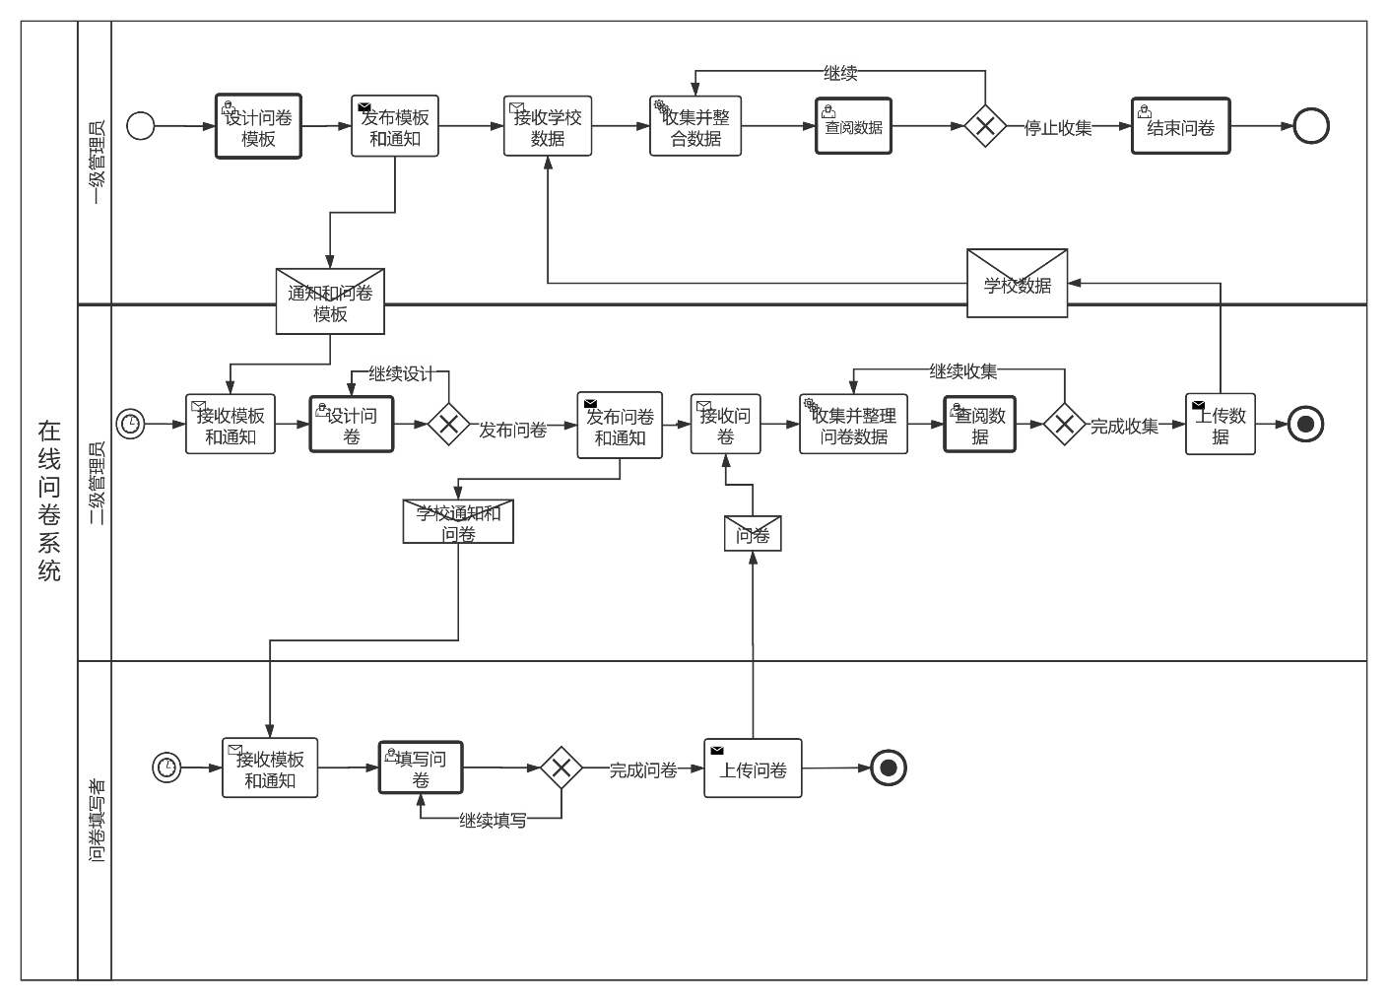

该系统的活动图如下：
- 问卷调查系统活动图（含泳道）
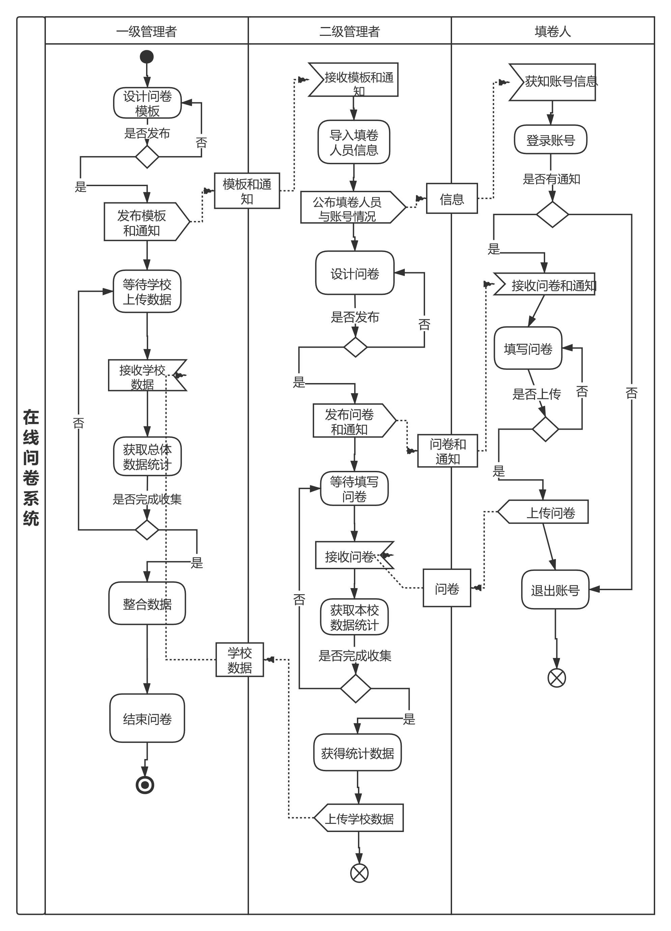

系统用例模型
通过用例建模技术进行系统用例建模，分析得到系统的四个用例——导入填写者信息、设计并发布问卷、填写并提交问卷、获取数据和统计结果，并绘制出下面的用例图：

- 问卷调查系统用例图
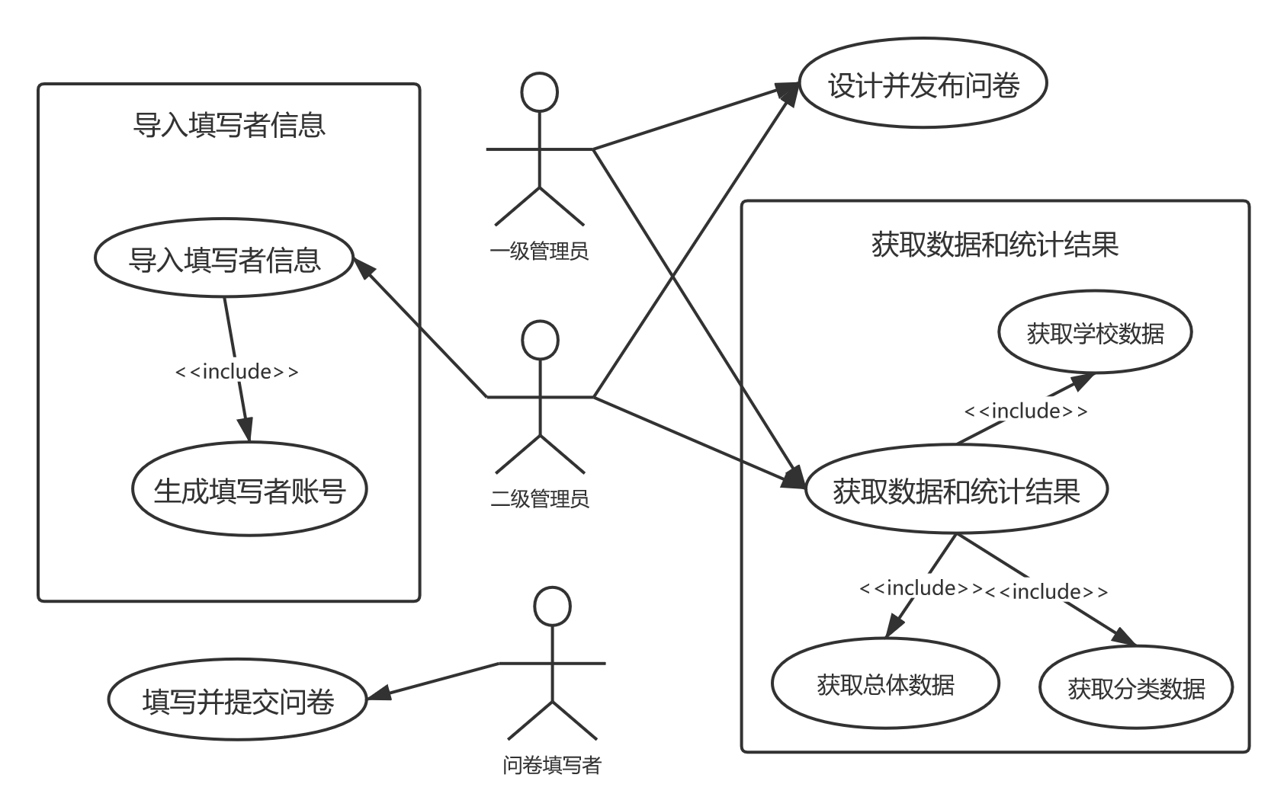

系统参与者可以通过下表进行说明：
- 系统参与者描述表
参与者 | 说明
一级管理员（政府教育部门管理员） | 政府教育部门的一级管理员通过系统发布相关问卷格式，可以针对同一次调查同时发布至少一个模板并下发给每个需要参与问卷调查的学校，再以短信或者邮箱的形式发送给二级管理员。政府通过在校师生填写的调查问卷获取想要的相关信息，以实现教学管理的高效性、针对性。  在此系统中的一级管理员不但需要能够发布问卷模板，还需要能从系统中分析出相关统计结果（在系统的支持下），系统能给出不同的数据可视化形式（条形图、折线图、饼状图等）和简单的结果分析。具体的详细分析还要靠一级管理员。  所以说，这里的“一级管理员”包含了数据分析的能力。
二级管理员（学校管理员） | 二级管理员在一级管理员发布问卷模板之后，收到短信提示或者邮箱通知，在政府发布的问卷模板中有针对性的选择适合自己学校的调查问卷模板并完善之。设计完成的问卷由二级管理员通过系统发放待填写问卷的本校师生。  不同学校的二级管理员登陆系统只能看到自己学校的问卷填写结果，无权查看其他学校的情况。  系统可以帮助二级管理员生成专属于本学校的统计结果。二级管理员根据上级的要求选择上传统计结果给一级管理员或是整理问卷提交给政府，一级管理员有权查看这些数据。  所以说，这里的“二级管理员”也包含了数据分析的能力，只是要求可能比“一级管理员”略低。
问卷填写者（教师和学生） | 二级管理员把问卷发放给需要填写问卷的本校师生，填写者通过自己专属的账号密码登录系统并验证个人信息。  填写者打开问卷并在截止日期之前进行填写，填写完毕符合提交要求可以提交，他们的信息会被保护，但无权查看其他人的结果。

功能模块分析
- “导入问卷填写人信息”用例分析表
标题 | 内容
用例名称 | 导入问卷填写人信息
用例简要说明 | 二级管理员登录系统，按照系统的要求上传本校师生信息的Excel表，导入问卷填写者的信息。
前置条件 | 无
事件流 | 1.二级管理员输入账号密码登陆系统  2.系统进行身份验证  3.二级管理员提交含有师生信息的Excel表格  4.系统进行Excel表格中信息的导入
后置条件 | 系统提示信息导入成功
扩展点 | 人员信息导入后会储存在相应的数据库里，二级管理员不需要重复导入人员信息，同时二级管理者可以对系统中的本校师生数据进行更新
优先级 | 高

- “导入问卷填写人信息”用例活动图
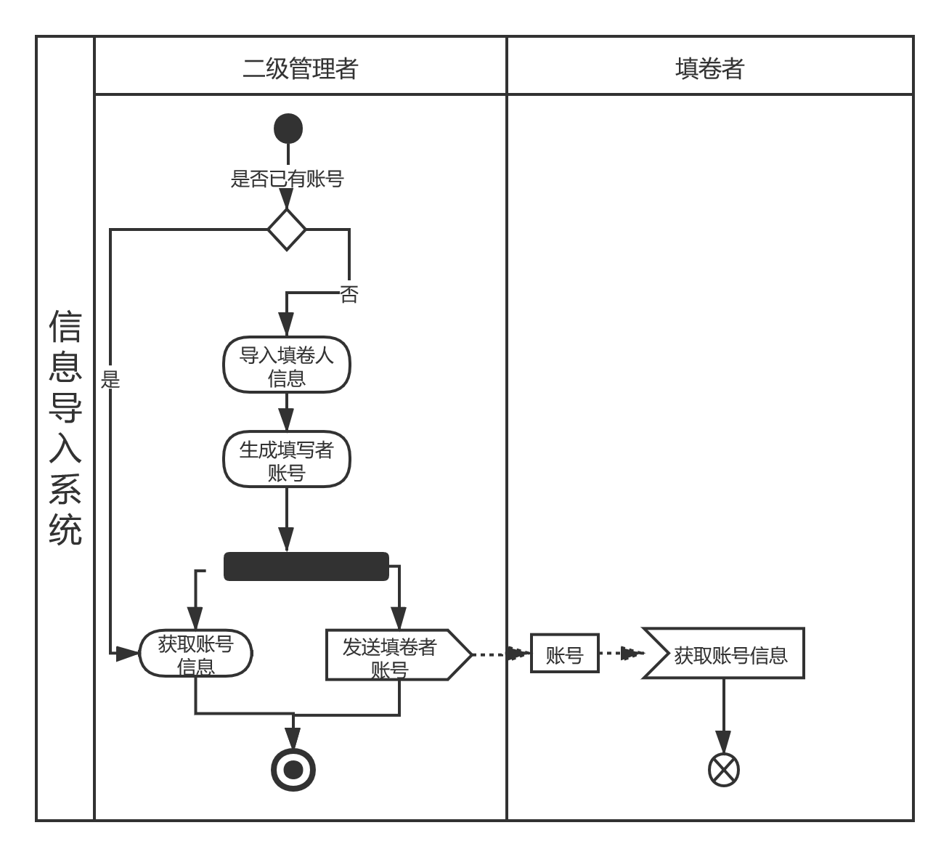
- “导入问卷填写人信息”用例原型图
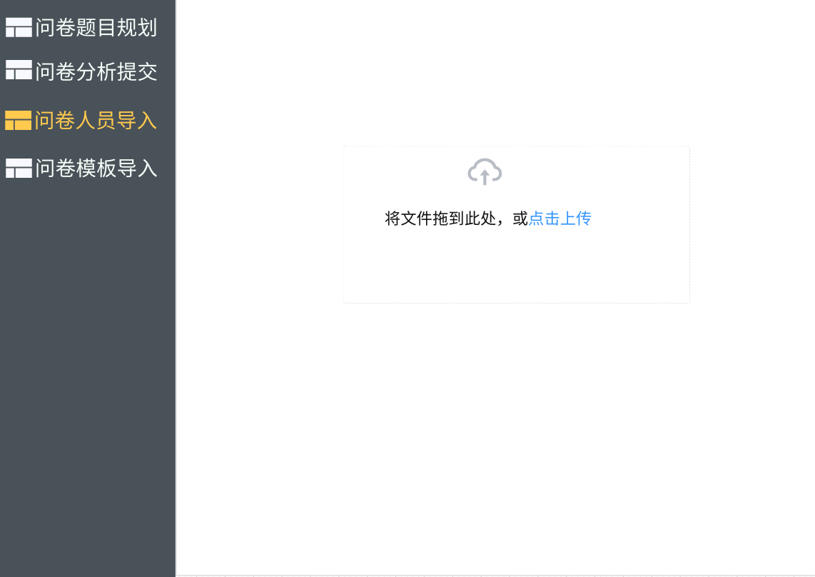
- “设计并发布问卷” 用例分析表
标题 | 内容
用例名称 | 设计并发布问卷
用例简要说明 | 一级管理员创建问卷模板，发至二级管理员处并加以通知。  二级管理员接到问卷模板并结合实际情况进行问卷详细设计，向需要填写的师生发布问卷并提醒其填写。
前置条件 | 1.一级管理员登录并能将消息发送给二级管理员  2.二级管理员登录并能接收到一级管理员的消息
事件流 | 1.一级管理员登录系统  2.系统进行身份验证  3.一级管理员编写问卷模板  4.一级管理员将问卷模板发给二级管理员  5.二级管理员登录  6.系统进行身份验证  5.二级管理员接收问卷模板  6.二级管理员根据具体情况设计问卷  7.二级管理员将问卷发送给管理范围内的问卷填写者
后置条件 | 1.系统中有问卷填写者的信息  2.能将问卷和消息发送给问卷填写者（教师和学生）
扩展点 | 无
优先级 | 高

- “设计并发布问卷” 用例活动图
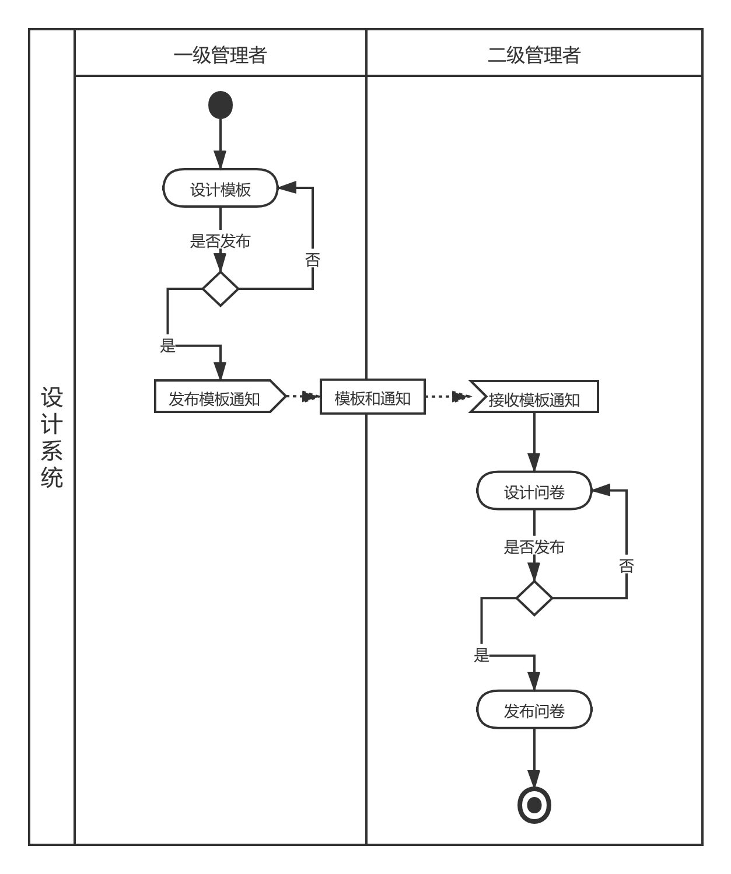

- “设计并发布问卷” 用例“问卷模板设计”原型图
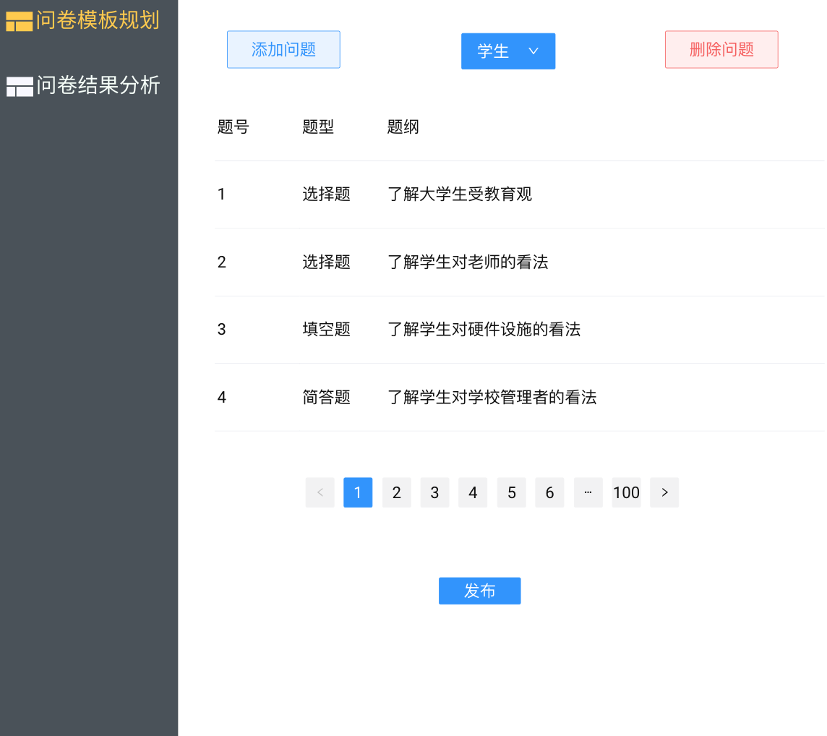
- “设计并发布问卷” 用例“问卷模板导入”原型图
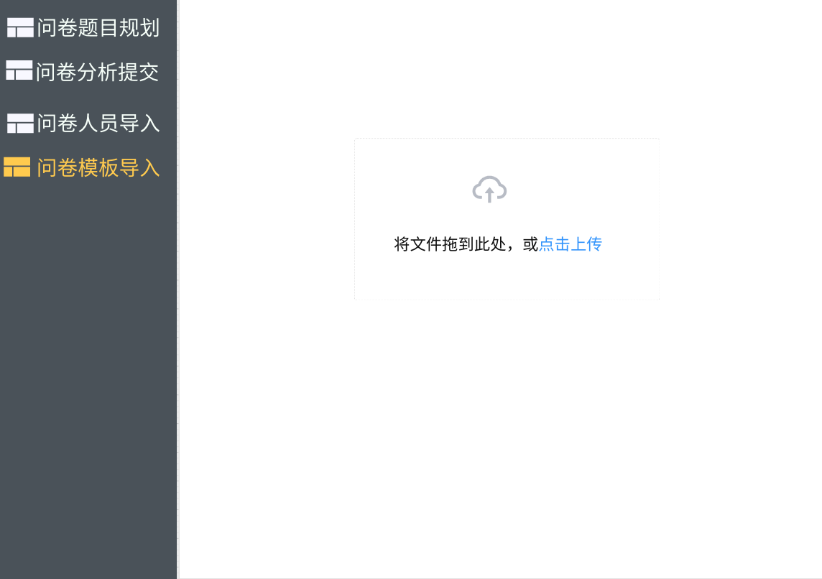
- “设计并发布问卷” 用例“问卷设计”原型图
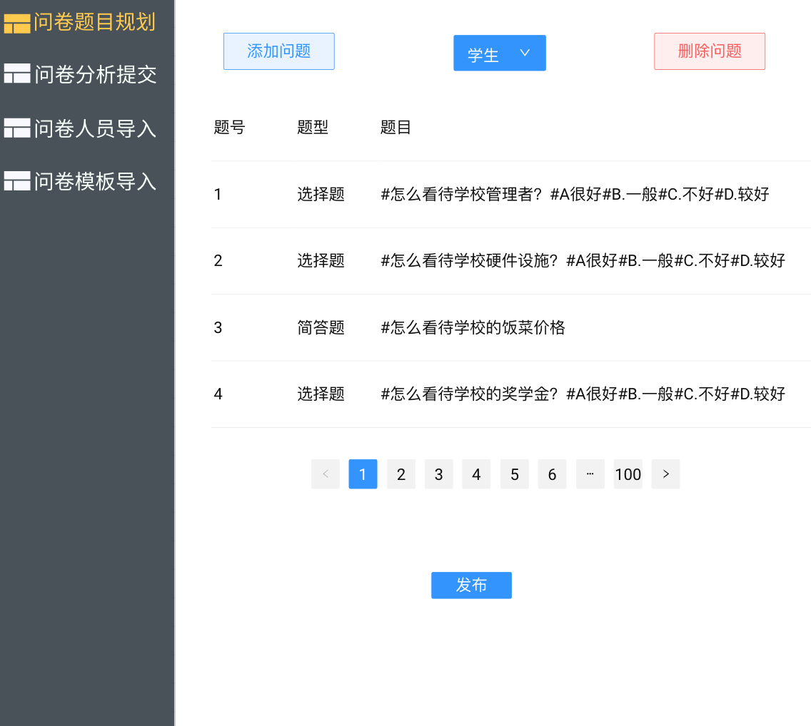

- “填写并提交问卷” 用例分析表
标题 | 内容
用例名称 | 填写并提交问卷
用例简要说明 | 问卷填写者（教师和学生）登陆系统，查看二级管理员发布的问卷，完成后进行提交。  如果提交失败需要重新提交，如果中途退出需要重新填写，如果提交成功则完成填写任务。
前置条件 | 问卷系统填写者登陆系统使用的账号密码必须是有效的
事件流 | 1.问卷填写者收到短信或邮件等问卷发布通知信息  2.填写者登录系统  3.系统验证用户信息  4.填写者填写相应的问卷  5.填写者填写完成之后提交问卷
后置条件 | 系统提示问卷填写成功
扩展点 | 无
优先级 | 高

- “填写并提交问卷” 用例活动图
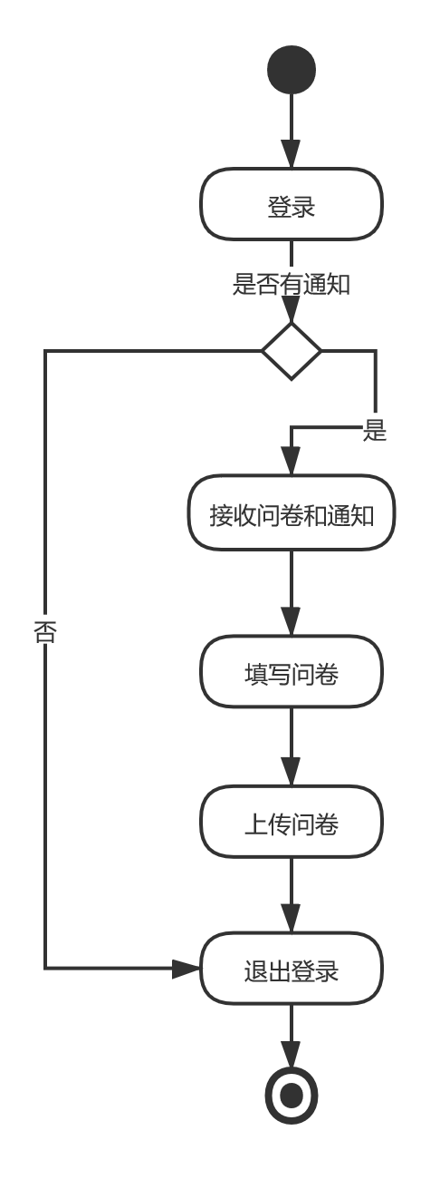

- “填写并提交问卷” 用例Web学生客户端原型图
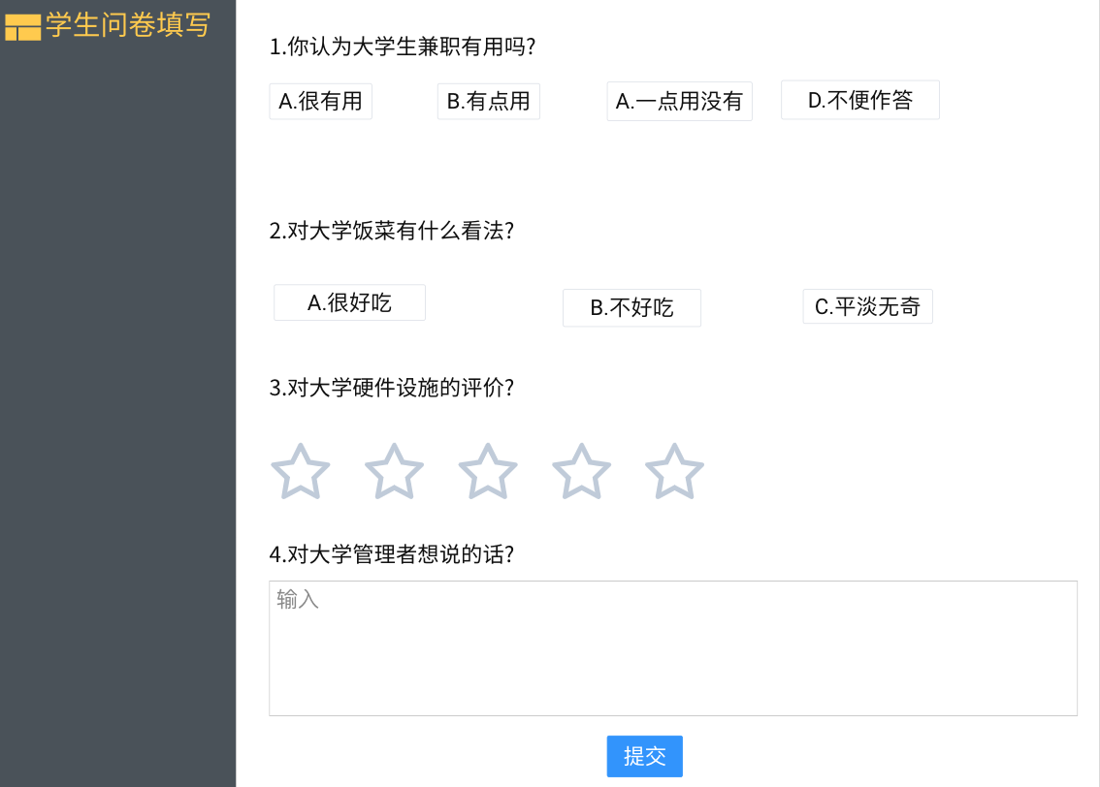
- “填写并提交问卷” 用例Web教师客户端原型图
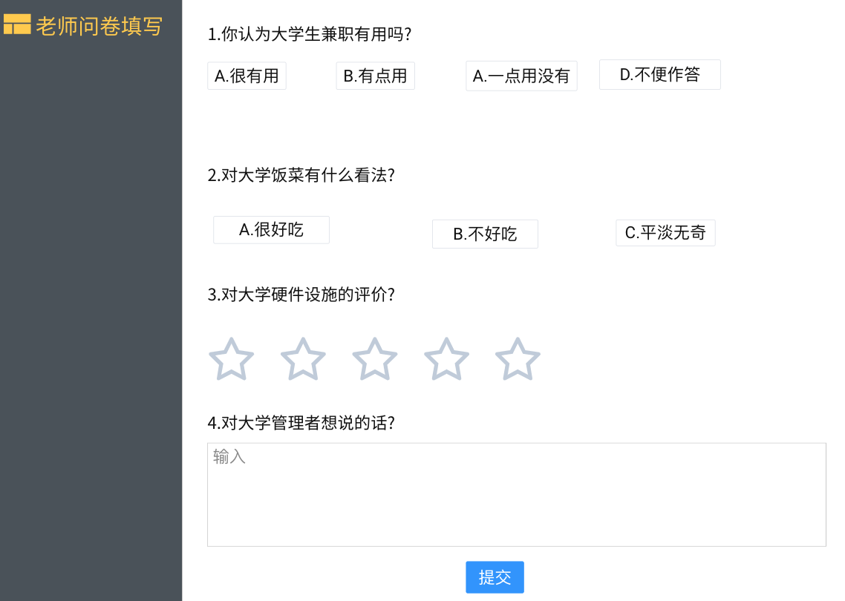
- “填写并提交问卷” 用例App学生客户端原型图
- “填写并提交问卷” 用例App教师客户端原型图
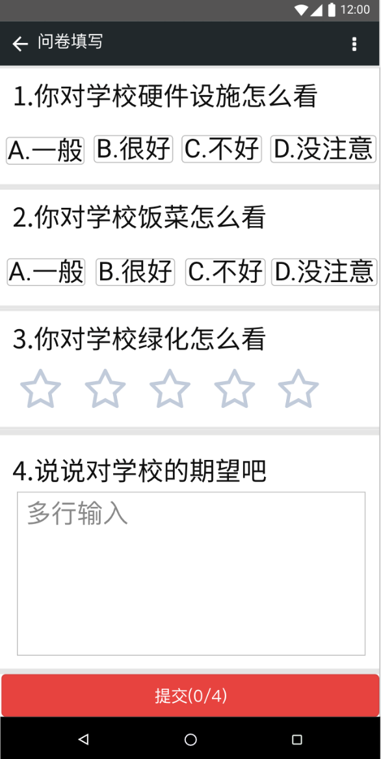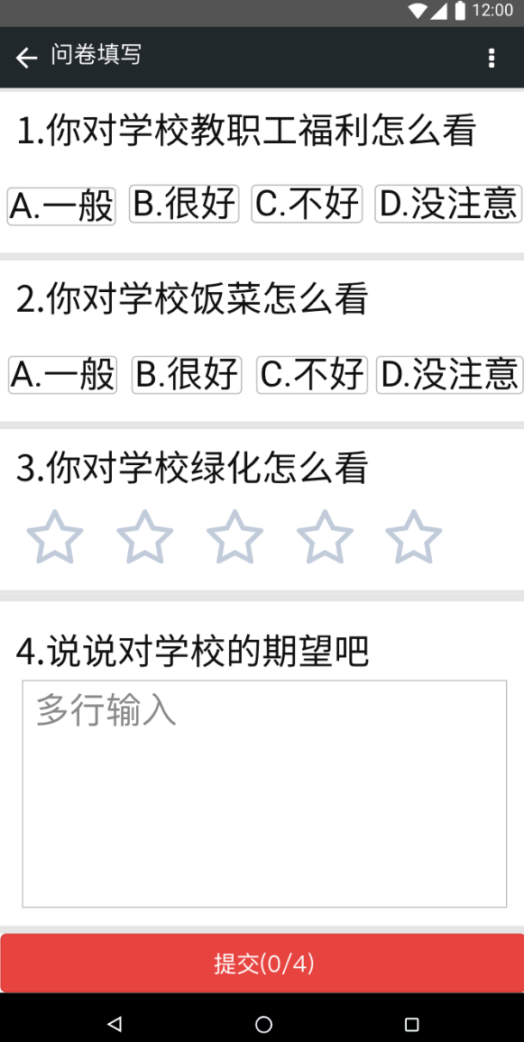

- “统计问卷填写结果” 用例分析表
标题 | 内容
用例名称 | 统计问卷填写结果
用例简要说明 | 二级管理员通过系统统计本校的问卷填写数据，统计完成后提交给一级管理员，由一级管理员使用系统获取总的数据统计结果。
前置条件 | 问卷填写者（教师或学生）登录系统，填写并成功提交问卷  一级管理员和二级管理员可以登录系统并可以进行信息交流和数据统计结果的获取
事件流 | 1.学校管理者登录平台并收集问卷的填写数据  2.各个学校管理员统计自己学校的问卷填写数据  3.利用平台的功能生成相对应的统计图或统计表整理成文件  4.学校管理员根据政府部门的要求向政府提交统计结果或者问卷调查的大数据  5.政府部门整合各个学校上传的信息，生成可视化统计结果总和的图表或文件
后置条件 | 政府与学校管理员获取问卷调查的结果
扩展点 | 无
优先级 | 高

- “统计问卷填写结果” 用例活动图
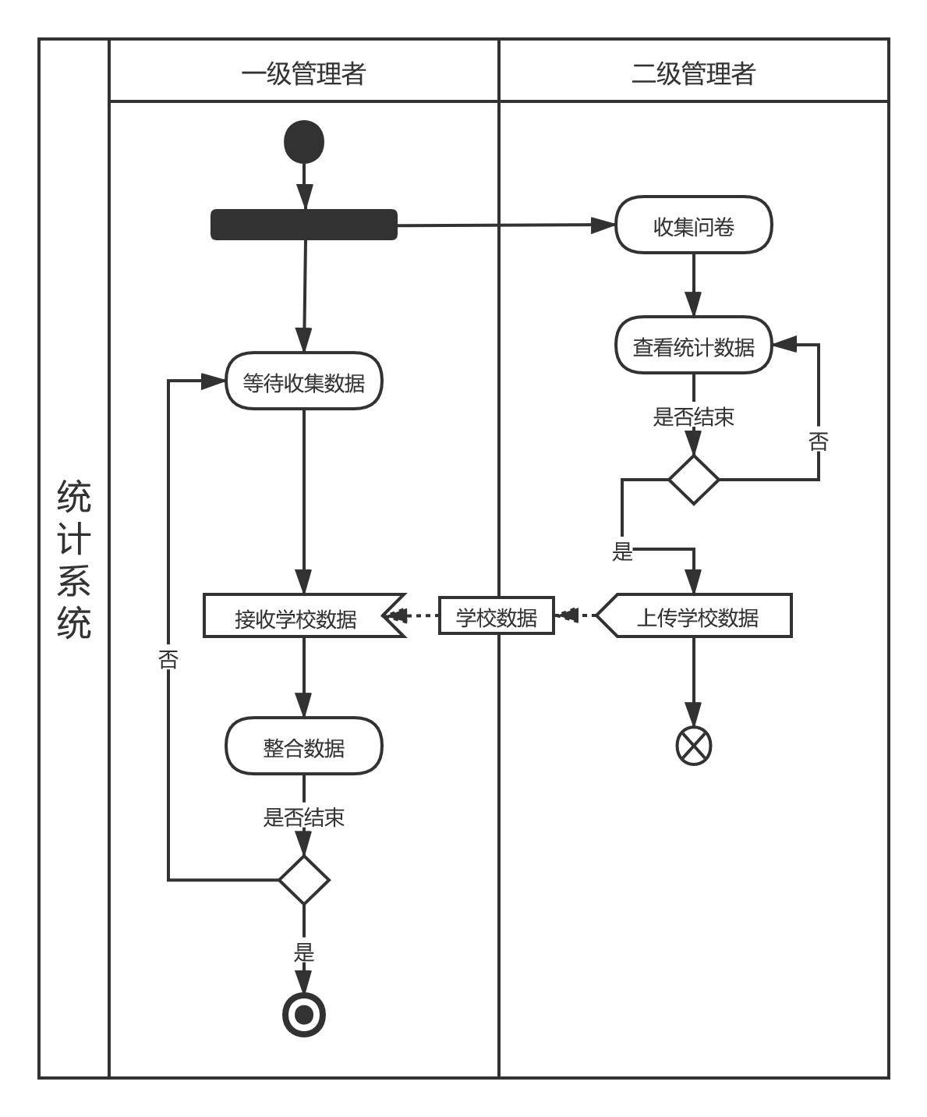

- “统计问卷填写结果” 用例二级管理员界面原型图
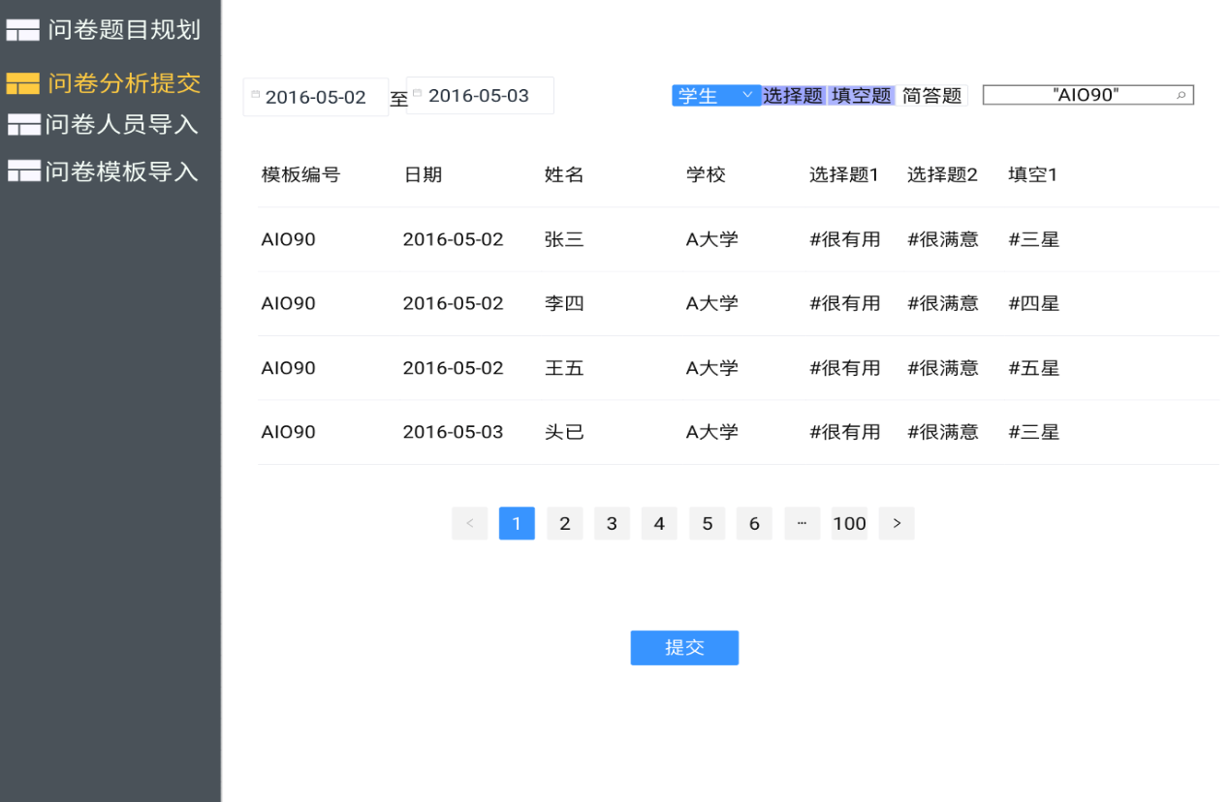
- “统计问卷填写结果” 用例一级管理员界面原型图
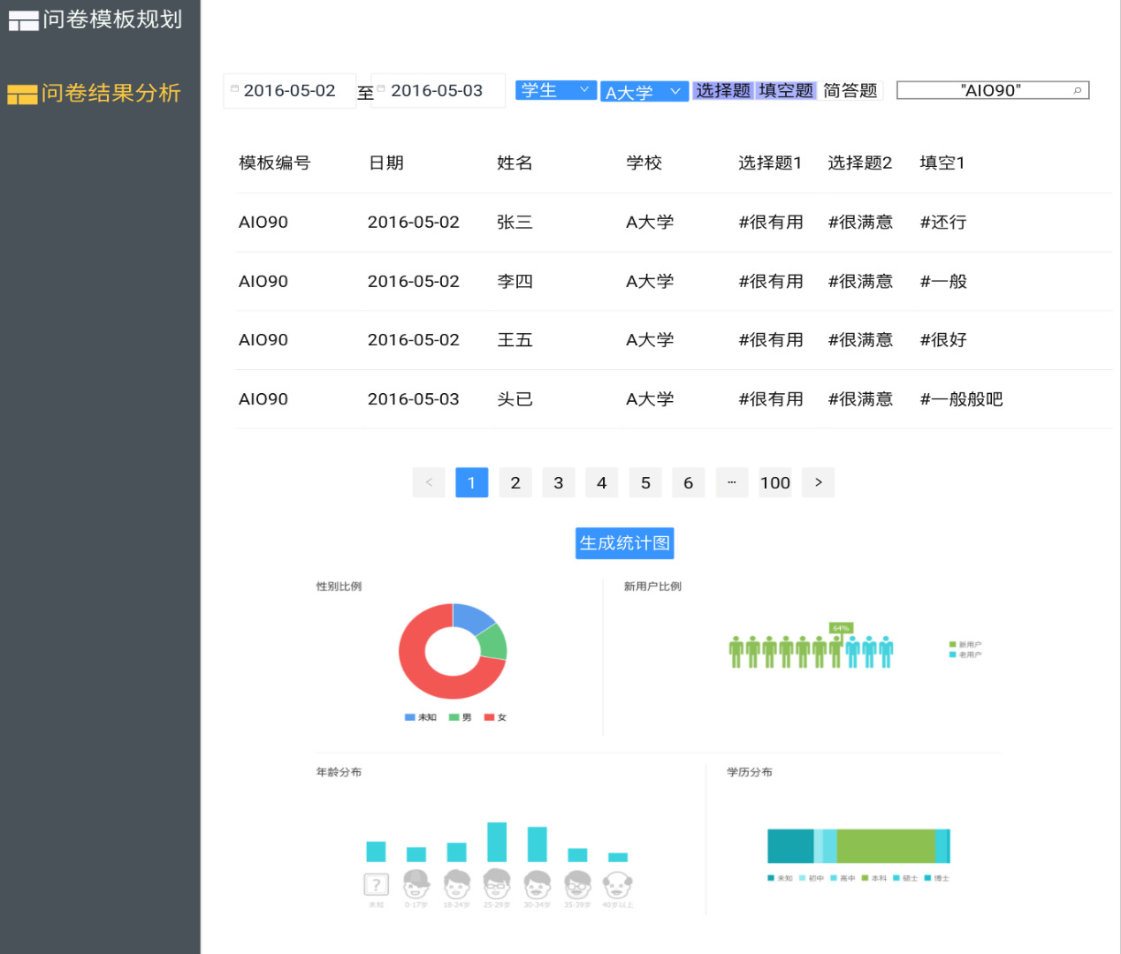

非功能需求

系统非功能需求
（1）高可扩展性
App或者网站的访问量弹性很大，刚开始的时候访问量可能比较小，随着系统的不断普及，访问量可能急剧增加，或者随时间的波动明显，需要在设计的时候将系统进行很好的切割，分成功能单一的服务，根据各个系统负载的情况启动规模不同的集群。
（2）高可靠性
系统采取分布式集群方式提供服务，设置异常检查系统，及时识别有问题的节点和重启，保证服务的高可用性。
（3）性能需求
根据推广的计划，给出各个阶段的性能需求，根据常规经验预估满足性能的硬件需求，在做出原型后评估性能，根据性能表现再优化设计，或者通过优化系统提高系统的性能，例如增加缓存。
具体到本项目，性能要求不需要太高，但也要保证用户流畅的使用体验（这部分的具体规范在3.2.2会做说明）。
（4）可维护性
采用自动化的持续集成技术，自动编译、自动部署、自动测试，降低软件迭代过程中的重复劳动强度，减少出错的几率，让软件的修改bug和增加功能时更可靠；特别是代码的单元测试一定要做，将边界条件进行测试，让集成测试的过程中尽量发现价值比较大bug，避免在系统测试过程中去修改那些低水平的bug，毕竟系统测试的成本和代价都比较大。
（5）对技术和业务的可适应性
模块划分的功能单一，充分实现各个层的分离，单职责的模块可扩展性、可维护性都要比复杂模块强。
（6）异步
通过异步消息传递，将进行不同微结构之间传递，让数据分阶段处理，系统结构更清晰。
（7）安全
采用恰当的安全策略，既让客户舒适的登陆，又要保证安全。必须做好数据的加密，防止DDOS攻击、SQL注入式攻击等方式（具体的安全要求在3.3会做说明）。
（8）并发
问卷系统不易遭遇高并发的情况，但是要防止偶遇的中小规模并发，故系统通常支持的并发量在1000左右即可。

特性要求
（1）响应时间：最长等待时间遵循“2-5-10原则”，尽最大可能使用户能够在2秒以内得到响应。
（2）更新处理时间：考虑到系统的远程网络传输延迟和响应加载延迟，结合2s的最长响应时间，数据库的更新处理时间应该在0.5s以内。
（3）数据的转换和传送时间：远程网络数据传输延迟应该尽量保证在1s以内，如遇网络拥塞可以考虑重传或失败。

故障处理要求
1. 信息系统出现无法进行本地解决的，应向系统运维工程师进行故障申报。对无法解决的故障，应立即向软硬件最终提供商、代理商或者维保服务商（以下简称厂商）提出技术支持申请，督促厂商安排技术支持，必要时进行跟踪处理，与厂商一起到现场进行解决。
2. 如果故障问题比较严重并牵扯到相关学校，在解决故障期间应给相关学校进行通知，提前做好备份工作。
3. 厂商技术人员现场处理故障时，当地运维工程师应全程陪同并积极协助，并在故障解决后进行书面确认。
4. 故障解决后，运维工程师应对故障的产生原因、解决方案填写详细记录，为以后如果出现类似问题时提供参考方案。
5. 对于系统隐患或暂时不能彻底解决的故障应纳入问题管理，每月应对存在的问题进行跟踪分析。

其他专门要求
1. 进度要求：
- 项目进度规划表
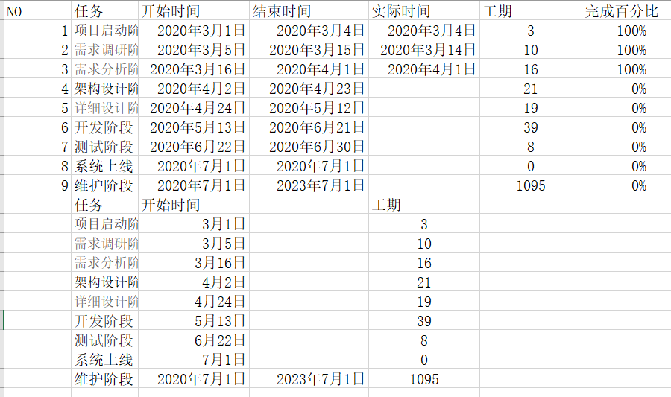
- 项目进度规划图
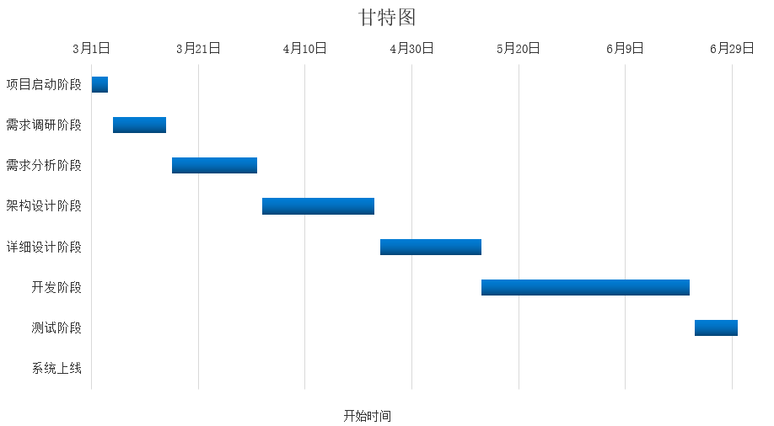
2. 安全性需求：
（1）网络安全
从网络、系统、应用、运行管理、系统冗余等角度综合分析，采用先进的安全技术，如防火墙、加密技术，为热点网站提供系统、完整的安全体系。确保系统安全运行。
（2）资料安全和用户权限管理
所有资料（业务资料和工作资料）统一管理，不同用户具备不同权限，不同权限的用户访问不同的资料，对敏感资料只有经过授权才能访问，并且对非特权用户只能只读访问，特权用户才能修改其中的内容。对于资料的灾备，采取数据库备份的方法，将数据库备份在不同的计算机上，这一操作由系统超级管理员（此处的管理员并非业务流程中的管理员）来完成。同时还应该从制度上作规定，要求管理员严格按照备份周期来备份，并严格控制操作员的工作，将所有的信息纪录下来（纪录在纸质文件上），内容包括：操作员姓名、备份日期、备份内容、备份文件所在位置等信息。
（3）完善的日志管理
所有的数据库操作都有操作日志，包括打开某个数据库、进行的所有操作都纪录在案，以备参阅，在出现安全问题时能从日志中分析得到非法操作和破坏性操作，能够从日志中追查责任。
3. 培训需求：
培训开始前，项目经理要安排项目组进行系统功能测试，确保系统达到运行要求，并完成用户手册的编制。
培训人员要根据《项目需求规格说明书》熟悉掌握系统中各业务功能模块的内容和对系统访问地址、运行环境（操作系统、浏览器兼容性、网络带宽要求等）的说明。
可以提供教学光盘，光盘内容在系统上线后录制即可，可作为教学辅助。
培训时间与相关部门商量待定。
培训方式可以线下线上结合，但尽量要有技术人员在旁答疑解惑。
集中培训要劳逸结合，不宜过长时间，但要保证效率。
4. 推广需求：
由于本系统是针对高等教育体系开发的高校问卷调查系统，推广上不存在太大的问题。
系统程序应该具备良好的可移植性，这对推广系统有很大的帮助。
推广的过程中注意版权保护，抵制盗版软件的传播。

运行环境规定

基础架构
该系统后台使用Java相关SSM框架进行整合开发，Web前端主要使用Vue.js框架开发，Android和iOS采用对应的开发工具开发即可，后台系统部署在Linux/Unix分布式服务器集群上。
该系统为B/S三层结构，它的运行环境分客户端、应用服务器端和数据库服务器端三部分。
系统体系结构参照J2EE的核心体系结构：
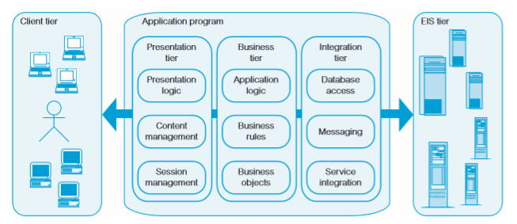
J2EE模型是分层结构——其中的三层（表示层、业务层和集成层）包含应用程序构件，两层（客户层和EIS）处于应用的外围。
EIS层：是任意的持久信息传递系统。在这里，根据Web业务需求构建数据库，在数据库中建立其相应的数据表，进而进行信息持久存储。
客户层：用户通过客户层与系统进行交互，在此问卷系统中，客户层是HTML Web浏览器客户端。
表示层：它是整个后端程序中距离用户最近的程序，它负责为用户展示界面。比如用户登陆系统、设定问卷模板、填写问卷等，都是通过表示层进行操作。一句话说，表示层决定用户将看到什么样的界面。
业务层：业务层是处理业务逻辑的地方，比如在问卷填写者填写完问卷点击提交按钮时，业务层会判断问卷是否填写完成，并给出相应提示。它还管理那些已从EIS被加载到应用高速缓存中的业务对象。
集成层：承担着建立和维护与数据源连接的单一职责。该层知道如何通过Java数据库连接与数据库进行通信以及如何利用Java消息服务与外部系统联合。
业务层处理业务逻辑的同时也需要处理数据，通过集成层来访问数据库，进行对数据的增、删、改、查等操作

支持软件
项目的开发平台和软件工具如下：
（1）客户端
操作系统：Windows、Mac OS、Linux/Unix。
浏览器：推荐 Firefox、Chrome，也支持诸如IE6+浏览器。
（2）应用服务器端
操作系统：Linux/Unix。
应用服务器： Tomcat 5.5 或更新版本。
数据库访问： JDBC。
Java集成开发环境：Eclipse。
（3）数据库服务器端
操作系统： Windows2000 Server 或更新版本。
数据库系统： SQL Server 2000 或更新版本。
数据库管理工具：Navicat 11 或更新版本。

